利用者基本情報

氏名
現在の家族構成  ※申請時、窓口で  確認します | ＜ジェノグラム＞
旧姓
氏名以外の呼び方
過去の住居先
要介護状態区分 | 未申請・非該当・要支援（1・2）・要介護（1・2・3・4・5）
体格 | 身長（ ㎝）体重（ ㎏）
認知症の診断 | なし  あり➡医療機関（ ）  種類 □アルツハイマー型  □レビー小体型  □前頭側頭型  □その他（ ）
普段よく行く場所
自動車の運転 | しない（免許返納済・免許所持・もともと免許なし）  する（車の種類： ）
主な移動手段 | 徒歩  公共交通機関（バス・タクシー・電車）  バイク  自動車
備考

氏名
写真①  （上半身） |   撮影日： 年 月 日
写真②  （全身） | 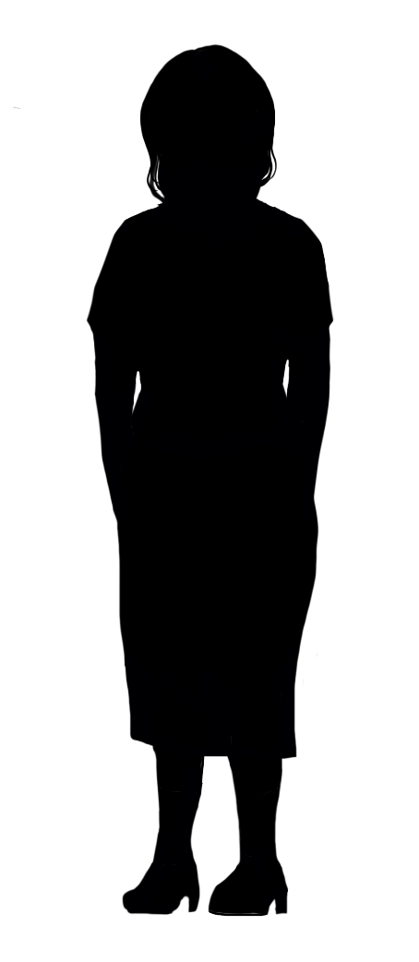  撮影日： 年 月 日
※できる限り、最近撮影したものを貼ってください。

特記事項

身体的特徴など
例：右目の下に
ほくろがある

